Introduktion til linjens ligning på normalform:
Vi kender linjens ligning som $y=a·x+b$. Det kan være nyttigt at kende linjens ligning på $normalform$: $a\left(x-x_{0}\right)+b\left(y-y_{0}\right)=0$. Se hvordan denne formel udledes i nedenstående video:
Linjens normalform:
https://www.youtube.com/watch?v=skrxa6fbuXo&list=PLftC0cmMlr1NChUvEgrvrExdpPndS9YHC&index=4
Vi har nu introduceret, hvordan man kan opskrive en parameterfremstilling for en linje, hvis man kender linjens forskrift eller man kender et punkt og en retningsvektor og/eller en normalvektor. På nedenstående link fra webmatematik bliver det vi allerede har lært gennemgået igen:
https://www.webmatematik.dk/lektioner/matematik-b/vektorer-i-2d/linjens-parameterfremstilling
Se filmen og læs dernæst teksten fra start og ned til videolektionen.
Tryk dernæst på opgaverne og tjek din viden ved at lave de to første interaktive opgaver:

Hvad ved vi nu ?: Der er 3 måder at fastlægge en ret linje på - eller at opskrive parameterfremstillingen på:
- Ved 2 punkter A og B (find retningsvektoren ud fra A og B og brug et af punkterne som $P_{0}$ )
- Ved et punkt $P_{0}$ og en retningsvektor $\vec{r}$
- Ved et punkt $P_{0}$ og en normalvektor $\vec{n}$

1: Ved 2 punkter A og B  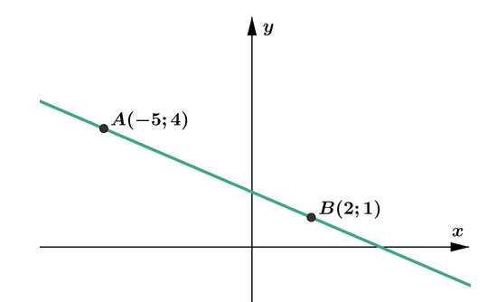 | 2: Ved et punkt $P_{0}$ og en retningsvektor $\vec{r}$  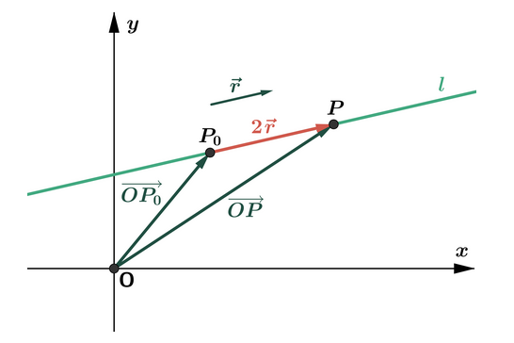

3: Ved et punkt $P_{0}$ og en normalvektor $\vec{n}$  $$a\left(x-x_{0}\right)+b\left(y-y_{0}\right)=0$$  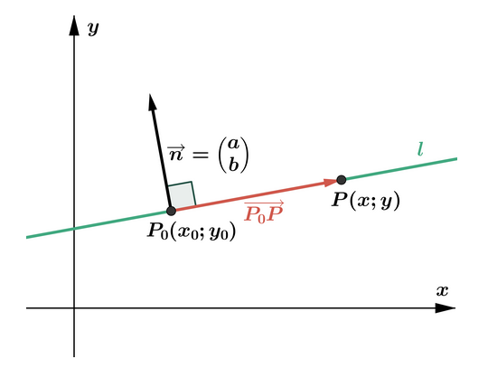 | 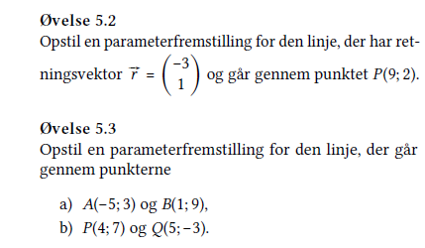

Lav øvelse 5.2 og 5.3 bagefter.

